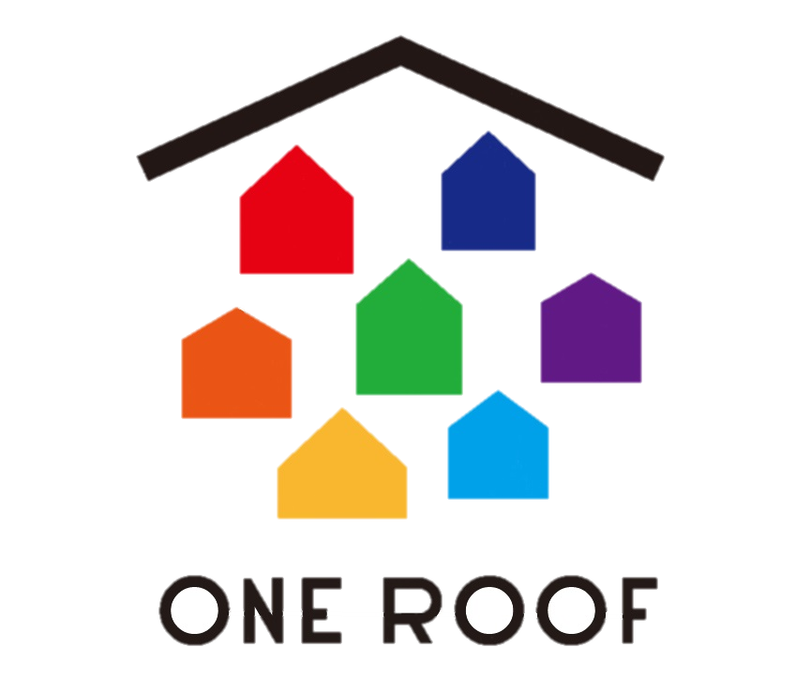

**キミトミライトたより**

**～９月号～**

社会福祉法人東京児童協会

目黒三田保育園キミトミライト

〒153-00６2東京都目黒区三田1-11-26

TEL　03-6412-7181

令和4年９月２日 発行

園長　山下　佳祐

**～ＯＮＥ　ＲＯＯＦ～**

「大きなおうち」を受け継ぎながら、子どもたちも職員も地域の皆さんも、みんなが

ひとつ屋根の下で笑い、ひとつになり、

そして成長して、未来を創り出す力を育んでいこうという思いを込めています。



先日は夏祭りへのご参加ありがとうございました。初めて保護者の方を園に招いての行事だった為、ご不便ご迷惑をお掛けした部分があったと思いまが、頂いたアンケートの意見を受け止め今後に生かしていきたいと思います。当日はお子様、保護者の皆様、そして職員皆が笑顔になり、夏祭りに参加していたと思います。私自身、浴衣を着てノリノリでした。コロナ禍ではありますが、今後も様々な工夫を行いながら、子どもたちや保護者の皆様の為、思い出に残るような行事を検討し実施できればと思います。

さて、今月は、東京児童協会で大切にしている【教育保育方針の4本柱】の中から、【夢を育む】をお伝えいたします。毎日が遊びの実体験であり、豊かな遊びは夢を育む源泉です。体験はやがて、自分で遊びを選んだり好きな歌を歌ったりといった行動に発展します。そして、体験と行動を繰り返す日々の中から、大きな想像力が膨らみます。これが大きなおうちの夢ストーリーです。夏祭りで楽しんだかき氷や、やきそばを、おままごとコーナーで日々の遊びの中で楽しんでいます。その中でお客さん役とお店屋さん役が生まれ、それぞれなりきって友だちとのやりとりを楽しんでいます。このように日々の保育の中でも子どもたちの夢を育めるような工夫をしています。

**＜おねがい＞**

**〇第三者評価アンケート配布について**

**9月5日(月)～9月19日(月)**

上記の期間でアンケートを配布、回収をいたします。より良い保育園運営の為、ご協力をお願いいたします。

**○登降園時間について**

　9：30までの登園をお願いいたします。主活動が始まる為です。

　18：15までのお迎えをお願いいたします。18：16より延長保育が開始する為です。

**＜おしらせ＞**

**〇運動会について**

運動会を幼児、乳児で分けて開催をいたします。詳細は手紙にてお伝えいたします。

日時：10月15日(土)AM

場所：幼児ホール

クラス：幼児

日時：11月5日(土)AM

場所：1歳児室、2歳児室

クラス：乳児

**＜10月の予定＞**

|  |  |  |  |
| --- | --- | --- | --- |
| 日 | 曜 | 内容 | 対象 |
| 11 | 火 | 避難訓練 | 全園児 |
| 15 | 土 | 運動会 | 幼児クラス |
| 20 | 木 | 誕生会 | 10月誕生児 |

**＜９月の予定＞**

|  |  |  |  |
| --- | --- | --- | --- |
| 日 | 曜 | 内容 | 対象 |
| 1 | 木 | 引き取り訓練 | 全園児 |
| 13 | 火 | 避難訓練 | 全園児 |
| 15 | 木 | 誕生会 | 9月誕生児 |

**クラスだより**



＜今月のねらい＞

・保育者に手伝ってもらいながら、身の回りの事をしようとする。

・保育者や友だちと一緒に、全身を使った遊びを楽しむ。

最近のうさぎ組は、積み木を高く積み重ねたり、レゴブロックを上手に繋げて動かしたりと、手先を使い夢中になって遊び込む姿が見られるようになりました。集中している時は、あえて声を掛けず見守るようにする事や、落ち着いて取り組めるよう、遊びに合った環境を設置する等の工夫も行っています。また、気持ちを身振りや言葉で伝えようとしたり、絵本を指差し、保育者の言葉を繰り返して楽しんだりする等、言葉の発達も見られ、日々様々な成長を感じています。

まだまだ暑い日は続きますが、水遊びや感触遊び等の夏ならではの遊びを行い、楽しく健康に過ごせるように保育をしていきたいです。成長段階による悩みや保育について気になる事等ありましたら、お気軽にお知らせください。

＜今月のねらい＞

・生活リズムを整えて、安心して過ごせるようにする。

・秋の訪れを感じながら、散歩に出掛ける事を楽しみにする。

お盆休み明けに元気に登園してきた子どもたちは「○○にいった」「じーじ、ばーばとあそんだ」等と、次々に報告してくれます。「あれ？皆お話が上手になってない⁉」「凄く言葉がはっきりしてる！」と保育者が子どもたちの成長に嬉しさと驚きを感じていると「せんせいは、どこいったの？」「たのしかった？」「だれといったの？」と質問の嵐でした。ご家庭でたっぷりと愛情を受け満たされている様子を感じました。また、夏祭りでは大人も子どももワクワクしながら作品展のくらげの制作やかき氷を準備しました。「かきごおりってなに？」「みたことある」とお話しながら50個分の絵の具の色付けを頑張りました。黄色はレモンかと思いきや「マンゴー！」と元気な声が聞こえ楽しい制作の時間になりました。僅か1～2週間の間にもどんどん成長していく子どもたちが満足するような楽しい活動を提供していきたいと思います。

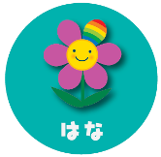

言葉で伝える事の面白さや、聞いてもらえる事の安心感を感じながら相手とのコミュニケーションを楽しんでいます。お集まりの時間では年上児の姿に刺激されて積極的に体験した事や、休みの日の出来事を話そうとする姿が見られました。

また、お店屋さんごっこではお客さんからの「かきごおりください」の声に、レジ打ちをし、「はいどうぞ」と役になりきって遊びを楽しんでいました。「なにかいますか？」「おつりです」と本物のお店屋さんのような会話の中から社会のルールを理解し、場面に応じた言葉遣いを考える力が育っていると感じました。ごっこ遊びを通して言葉のやり取りを楽しみ、社会性を育んでいきたいです。

＜今月のねらい＞

・季節の移り変わりを感じながら秋の自然を見つけ、楽しんでいく。

・共通の遊びの中で、目標を持ち、お互いの思いや考えを共有し、気持を認め合いながら関わりを深めていく。



夏野菜のトウモロコシの皮むき体験を行いました。「このひげってどこからはえてるの？」「かわをむくとだんだんほそくなってくるよ！」等と皮むきに挑戦しました。1枚ずつ丁寧に剝けるように指先を使い集中して行う様子が見られました。実際に剝いたトウモロコシがおやつとして並べられ「あ！これ○○ちゃんがむいたやつ！」「かわむくのたいへんだったよね！」と、友だちに嬉しそうに伝え合う姿が見られました。食育や活動を通して様々な活動に参加する事が増えています。初めての事に挑戦する事を怖がらずなんでも“やってみる！”精神が強い子どもたちなので、今後も様々な活動に参加出来る機会を増やして行きたいと思います。

＜今月のねらい＞

・避難訓練に参加し、非常時の避難の仕方や約束等を知る。

・季節の移り変わりに気づき、自然に興味や関心を持つ。

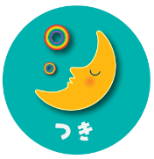

　夏祭りに向けて園の行事を盛り上げようと練習や準備を意欲的に取り組んでいました。作品展でのハリセンボンの制作では、好きな色を選んで絵の具の混ぜ合わせに挑戦しました。「きれいないろができたよ」「もうすこしまぜてみよう」等と色の変化を楽しみ、色への興味が深まってきました。実際に混ぜてみる事で濃い色と薄い色がある事に気が付き「くろはすくないほうがいいね」と色彩感覚を働かせていました。

　今後も子どもたちが、思いのままに表現を楽しむ事で表現力や想像力を養っていきたいです。

＜今月のねらい・季節の移り変わりに気付き、関心を持ち、遊びに取り入れて楽しむ。

・友だちとルールのある集団遊びや様々な運動遊びに取り組み、十分に身体を動かして遊ぶ。

＞

　9月1日は防災の日、9月9日は救急の日です。怪我や事故について確認をしてみましょう。

**保健だより**

**家での怪我や事故**

事故を防ぐため、子供の手に届く場所に危険なものを置かないようにしましょう。

**やけど**

・炊飯器、ポットなど

できるだけ早く

冷やしましょう

**誤飲**

・石鹸類、洗剤系・接着剤各種・殺虫剤・化粧水など

・薬・タバコ・電池

判断に迷ったら相談しましょう

「公益法人日本中毒情報センター」

[大阪]072-727-2499

（365日24時間）

[つくば]029-852-9999

（365日9時～21時対応）

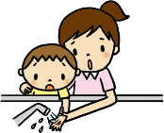

**9月の目標**

・夏の疲れを残さず

身体のリズムを整える

**切り傷**

・剃刀・包丁などの刃物

水で汚れを落としきれいなガーゼで止血しましょう

心臓より高い位置で圧迫

しましょう

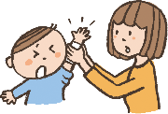

**溺れる**

・少しの水で子どもは溺れます

肺に水が入っている場合もあります

必ず受診しましょう

**転落**

・椅子、ソファー、ベランダに置いた足台に上り怪我をします

転倒防止策や物の置き場所に配慮しましょう

**怪我の手当て**

**切り傷**

・水道水で傷口を洗いましょう

・絆創膏などで傷口を固定

しましょう

（傷口が開かないように固定

すると痛みが少なく早く治す

ことができます）

・傷口が深い、出血が止まら

ない時はすぐに受診しましょう

**すり傷**

・水で傷口を洗いましょう

（砂など異物除去します）

・ガーゼに傷薬を厚めにのばして

貼りましょう

・ガーゼは毎日交換しましょう

（ガーゼが剥がれにくい時は濡らすとはがれやすくなります）

・はがした後は洗いましょう

**創傷被覆材の注意**

・傷口を水道水で洗いましょう

（消毒や軟膏は使用しません）

・怪我をして2～3日は毎日交換

　その後2～3日に1回交換

（傷口を洗ってから新しい物を貼る）

傷の周りが赤くなる、痛みがひどく

なる、異臭が場合は早めに受診

しましょう

**骨折**

骨折かもと思ったら添え木を当てて固定

（変形していてもそのまま固定、足は両側から挟むように固定）

手や腕は固定してから三角巾などで首から吊ります

そのあとすぐに受診しましょう

**捻挫**

氷などを使って15～20分冷やしましょう

クッションなどで心臓より高い位置に固定しましょう

包帯などで患部を固定する

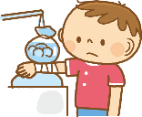

**頭を打った**

**（1日くらいまでの注意事項）**

・幹部を冷やし安静にしましょう

６時間以内（通常は１時間以内）に嘔吐などの症状がみられた

場合は受診しましょう

**すぐに受診が必要な場合**

・顔色が悪い

・嘔吐する

・けいれんを起こす

・次第にぼんやりとして声をかけないと眠ってしまう

・手足の力が入りにくい

・鼻血が続いたり、耳や鼻から水分が流れ出る

・物が二重に見える

・頭痛がだんだんひどくなる

**指を挟んだ**

・水道水や氷水などで指をよく冷やす

・すぐに泣き止んで腫れもなく自分で指が曲げられるようであれば大丈夫です

（関節が曲がるか確認します）

**爪が剥がれてしまった**

・無理にはがさず、患部を消毒し、そのまま包帯などを巻いて固定しましょう

・完全に爪が剥がれてしまっても

元の位置に固定して

受診しましょう

